ANTEPROJETO DE LEI Nº /2022

DISPÕE SOBRE A POSSIBILIDADE DE CELEBRAÇÃO DE CONVÊNIO COM ENTIDADES DA SOCIEDADE CIVIL E COOPERATIVAS DE RECICLAGEM DE LIXO, VISANDO AO FORNECIMENTO DE BICICLETAS COLETORAS A CATADORES DE LIXO E RECICLÁVEIS, EM SETE LAGOAS, E DÁ OUTRAS PROVIDÊNCIAS.

Art. 1º - O Poder Executivo Municipal poderá celebrar convênio com entidades da sociedade civil e cooperativas de reciclagem de lixo, visando fornecer bicicletas de coletoras a catadores lixo e recicláveis, no município de Sete Lagoas.

Art. 2º - As bicicletas coletoras deverão ser dotadas de um sistema de carrinho de engate, com recipiente para captação de carga de resíduos recicláveis.

Art. 3º - Para a execução do serviço os interessados deverão atender aos critérios e requisitos a serem estabelecidos pelo Poder Executivo ou definidos nos convênios que venham a ser celebrados.

Art. 4º - A presente Lei será regulamentada pelo Executivo no prazo de 90 (noventa) dias, contados da sua publicação.

Art. 5º- As despesas decorrentes da execução desta Lei correrão por conta das dotações orçamentárias próprias, suplementadas se necessário.

Art. 6º - Esta Lei entra em vigor na data de sua publicação, revogadas as disposições em contrário.

Sete Lagoas, 23 de fevereiro de 2022.

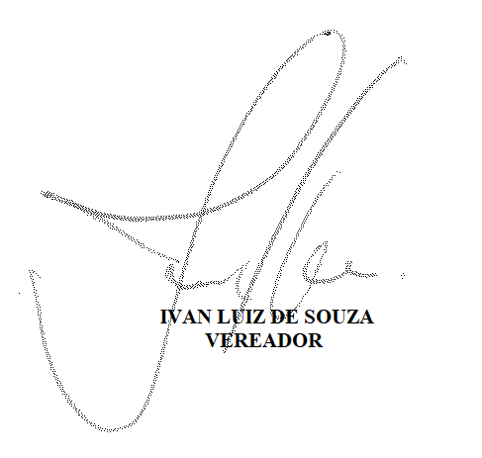

JUSTIFICATIVA
Os catadores de matérias reutilizáveis e recicláveis desempenham papel fundamental na implementação da Política Nacional de Resíduos Sólidos (PNRS), com destaque para a gestão integrada dos resíduos sólidos.
De modo geral, atuam nas atividades da coleta seletiva, triagem, classificação, processamento e comercialização dos resíduos reutilizáveis e recicláveis, contribuindo de forma significativa para a cadeia produtiva da reciclagem.
Sua atuação, em muitos casos realizada sob condições precárias de trabalho, se dá individualmente, de forma autônoma e dispersa nas ruas e em lixões, como também, coletivamente, por meio da organização produtiva em cooperativas e associações.
As bicicletas coletoras, foram criadas com o intuito de facilitar o transporte desses materiais nas ruas. Elas podem suportar até 300 quilos de material reciclável, substituindo as tradicionais carroças que são puxadas por catadores.
Além de divulgar o hábito de reciclar e facilitar a vida de quem trabalha na área de reciclagem, a iniciativa das bicicletas coletoras serve também para mudar a imagem dos próprios catadores perante a sociedade.
A presente proposição visa o fornecimento de bicicletas coletoras a catadores de lixo e recicláveis por meio da celebração de convênio com entidades da sociedade civil e cooperativas de reciclagem de lixo.
Diante do exposto, solicito o apoio e a apreciação deste anteprojeto de lei aos nobres colegas parlamentares para a aprovação do mesmo.
Sete Lagoas, 23 de fevereiro de 2022.

